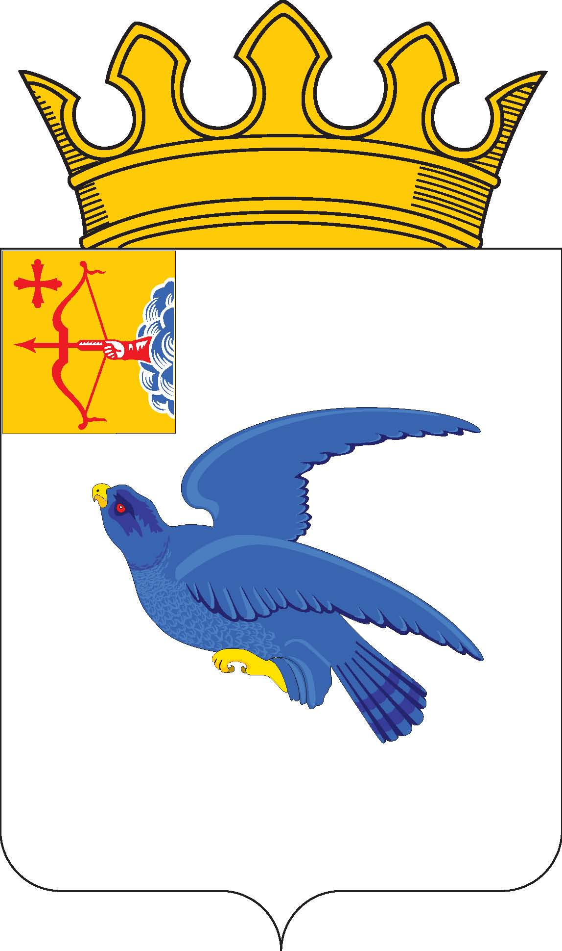
РАЙОННАЯ ДУМА
МАЛМЫЖСКОГО РАЙОНА КИРОВСКОЙ ОБЛАСТИ
шестого созыва

РЕШЕНИЕ

27.11.2024 № 1/40
г. Малмыж

О секретаре сорокового очередного заседания
районной Думы Малмыжского района

В соответствии с Регламентом районной Думы Малмыжского района, утвержденным решением районной Думы Малмыжского района от 01.10.2021 № 4/1 «Об утверждении Регламента районной Думы Малмыжского района Кировской области шестого созыва», районная Дума Малмыжского района РЕШИЛА:
1. Избрать секретарем сорокового заседания районной Думы Малмыжского района Салахутдинова Марата Мансуровича, депутата от двухмандатного избирательного округа № 6.
2. Настоящее решение вступает в силу со дня его подписания.
Председатель районной Думы
Малмыжского района О.Г. Толстобокова

